**期中检测卷**

一、认真读题，专心填写。(3、5题每题2分，其余每空1分，共27分)

1．1的分数单位是(　　)，它含有(　　)个这样的分数单位，再增加(　　)个这样的分数单位是最小的合数。

2．两个质数的和是20，积是91，这两个质数分别是(　　)和(　　)。

3．在括号里填上合适的单位。

一盒牛奶大约有250(　　　)。

一个微波炉的体积大约是46(　　　)。

一块香皂的体积约是40(　　　)。

教室里面的空间约是180(　　　　)。

4．把一根2 m长的绳子平均截成6段，每段占全长的，每段长(　　)m。

5. ＝＝＝(　　)÷72＝25÷(　　)＝(　　)(填小数)。

6．做一个长8 dm、宽4 dm、高2.8 dm的无盖鱼缸，用角钢做它的框架，至少需要(　　)dm角钢，至少需要玻璃(　　)dm2，最多可盛水(　　)L。

7. C:\Users\Administrator\Desktop\赵允\测试卷\5R典中点\5Rword\框.tif C:\Users\Administrator\Desktop\赵允\测试卷\5R典中点\5Rword\框.tif C:\Users\Administrator\Desktop\赵允\测试卷\5R典中点\5Rword\框.tif是一个三位数，它同时是2、3、5的倍数，这个三位数最大是(　　)，最小是(　　)。

8．一个四位数520C:\Users\Administrator\Desktop\赵允\测试卷\5R典中点\5Rword\框.tif是3的倍数，C:\Users\Administrator\Desktop\赵允\测试卷\5R典中点\5Rword\框.tif里可以填(　　　)；若这个数是2的倍数，C:\Users\Administrator\Desktop\赵允\测试卷\5R典中点\5Rword\框.tif里可以填(　　　　　　　)；若这个数是5的倍数，C:\Users\Administrator\Desktop\赵允\测试卷\5R典中点\5Rword\框.tif里可以填(　)。

9．焊接一个正方体框架共用去铁丝60 cm，这个正方体的棱长是(　　)cm，它的表面积是(　　)cm2。焊接一个长10 cm、宽8 cm、高5 cm的长方体框架，至少需要铁丝(　　　)cm。

10．把，3，3，，3 按从小到大的顺序排列起来是(　　　　)。

11．在中，当*a*＝(　　)时，这个分数的值是0；当*a*＝(　　)时，这个分数是最小的假分数。

12．一个立体图形，从正面看到的形状是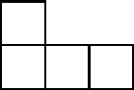，从左面看到的形状是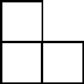，搭这个立体图形至少要(　　)个小正方体，最多要(　　)个小正方体。

二、巧思妙断，判断对错。(每题1分，共5分)

1．面积单位一般比体积单位小。 (　　)

2．一个数是3的倍数又是偶数，它一定是6的倍数。 (　　)

3．两个数的最小公倍数一定是它们的最大公因数的倍数。 (　　)

4．*a*÷*b*＝3，那么3一定是*a*的因数。 (　　)

5．两个奇数的积一定是奇数，两个偶数的积一定是偶数。 (　　)

三、反复比较，择优录取。(每题1分，共5分)

1．如图是由8个小正方体搭成的几何体从上面看到的图形，小正方形中的数字表示该位置上的小正方体的个数，则这个几何体从左面看到的是(　　)。

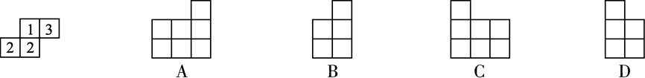

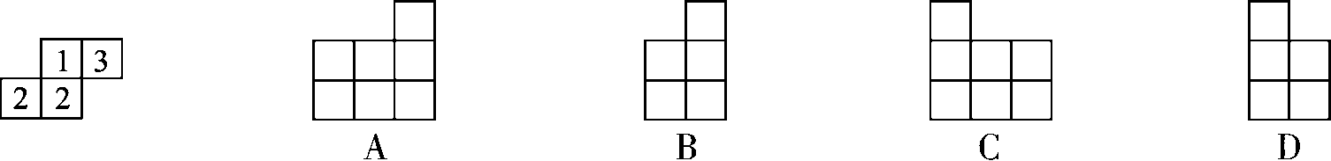

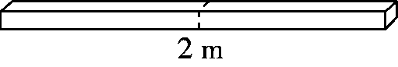2. 如左图，一根长2 m的长方体木料沿虚线锯成两段后，表面积增加100 cm2，它的体积是(　　)。

A．200 cm3　 　　B．10000 cm3

C．2 dm3　　 　D．1 m3

3．下面各数中，不能化成有限小数的是(　　)。

A. B. C. D.

4．将右面这张纸折成一个正方体，那么“做”对面的汉字是(　　)。

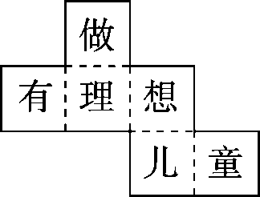A．想

B．儿

C．童

D．有

5．一个长10 cm、宽8 cm、高4 cm的长方体木块，能切成(　　)个棱长是2 cm的小正方体木块。

A．320 B．160 C．80 D．40

四、注意审题，细心计算。(2题6分，3题7分，其余每题8分，共29分)

1．计算下面图形的表面积和体积。

(1) 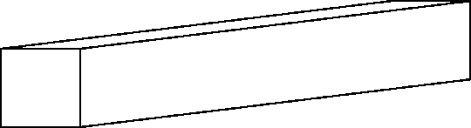

横截面是周长为20 cm的正方形，长6 dm。

(2) (单位：cm)

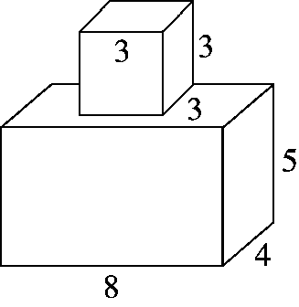

2．求下面每组数的最大公因数和最小公倍数。

24和16　　　　　　　32和64　　　　　　　　35和28

3．把下面各数约分，是假分数的要化成带分数或整数。

＝　　　　　　＝　　　 　　＝　　　　　＝

4．先通分，再比较每组中两个分数的大小。

和 和 和 和

五、动手实践，操作应用。(6分)

分别画出下图从正面、左面、上面看到的图形。

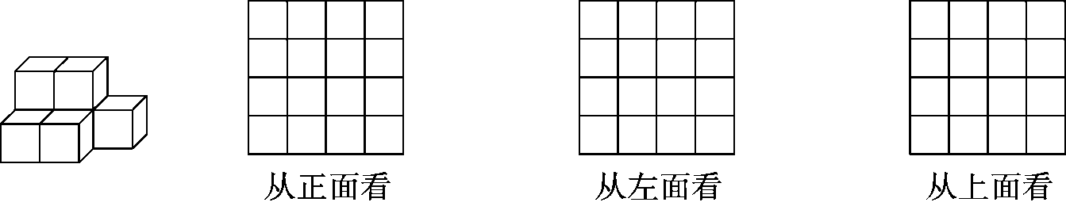

六、走进生活，解决问题。(每题4分，共28分)

1．一种长方体茶叶盒，底面是边长为0.8 dm的正方形，高1.5 dm。现在要在四周贴上与长方体等高的商标纸，至少需要多少平方分米的商标纸？

2．两位师傅做同样的零件。王师傅8分钟做了3个，李师傅12分钟做了5个。他俩平均做一个零件各用多长时间？谁做得快一些？

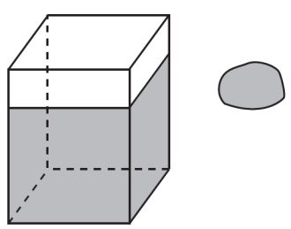3．一个长方体的玻璃缸，从里面量长3 dm，宽2 dm，高4 dm，向缸里倒入18 L的水，再把一块石头放入水中，缸里的水溢出0.8 L。这块石头的体积是多少？

4．学校要粉刷教室。已知教室的长是8 m，宽是6 m，高是3 m，扣除门窗和黑板的面积是20 m2。如果每平方米需要花12元的涂料费，粉刷这个教室需要花费多少元？

5．有若干块长方形模板，长24 cm，宽18 cm，用这些长方形模板拼成一个正方形，正方形的边长至少是多少厘米？至少要用多少块长方形模板？

6．有3条丝带，分别长32 m、24 m、16 m，把它们截成同样长的小段，每段最长是多少米？一共可以截成几段？

7．打印同样一份稿件，甲打字员用了小时，乙打字员用了0.65小时，哪位打字员的速度快些？

**答案**

一、1. 　11　25　 2. 7　13　 3. mL　dm3　cm3　m3

4.

5．20　48　45　40　0.625

6．59.2　99.2　89.6

7．990　120

8．2、5、8　0、2、4、6、8　0、5　 9. 5　150　92

10．3＜3＜＜＜3

11．0　5　 12. 4　7

二、1.×　2.√　3.√　4.×　5.√

三、1.D　2.B　3.B　4.B　5.D

四、1. (1) 表面积：20÷4＝5(cm) 　6 dm＝60 cm

(5×60＋5×60＋5×5)×2＝1250(cm2)

体积：5×60×5＝1500(cm3)

(2) 表面积：(8×4＋8×5＋4×5)×2＋3×3×4＝220(cm2)

体积：8×4×5＋3×3×3＝187(cm3)

2．24和16的最大公因数是8，最小公倍数是48。32和64的最大公因数是32，最小公倍数是64。35和28的最大公因数是7，最小公倍数是140。

3. ＝　 　＝＝3

＝＝1　 　＝＝2

4. ＝　 　＝　 　＜

＝　 　＝　 　＞

＝　　＝　　＞

＝　　 ＝　 　＜

五、

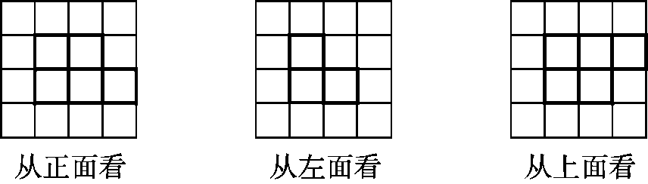

六、1. 0.8×1.5×4＝4.8(dm2)

2．8÷3＝＝2(分钟) 　12÷5＝＝2(分钟)

2＞2，李师傅做得快一些。

3．3×2×4－18＋0.8＝6.8(L)＝68(dm3)

4．8×6＋(8×3＋6×3)×2－20＝112(m2)

112×12＝1344(元)

5．18和24的最小公倍数是72，

正方形的边长至少是72 cm。

至少要用：(72÷24)×(72÷18)＝12(块)长方形模板。

6．32、24和16的最大公因数是8

每段最长是8 m

一共可以截成：32÷8＋24÷8＋16÷8＝9(段)

7. ≈0.67　 0.67＞0.65

答：乙打字员的速度快些。